

Действующие порядки оказания медицинской помощи, а также стандарты медицинской помощи и клинические рекомендации с учетом и на основании которых оказывается медицинская помощь

ПОРЯДКИ ОКАЗАНИЯ ОФТАЛЬМОЛОГИЧЕСКОЙ ПОМОЩИ

Официальный интернет-портал правовой информации: www.pravo.gov.ru

- Приказ Минздрава России от 12.10.2012 N 902н «ОБ УТВЕРЖДЕНИИ ПОРЯДКА ОКАЗАНИЯ МЕДИЦИНСКОЙ ПОМОЩИ ВЗРОСЛОМУ НАСЕЛЕНИЮ ПРИ ЗАБОЛЕВАНИЯХ ГЛАЗА, ЕГО ПРИДАТОЧНОГО АППАРАТА И ОРБИТЫ» (в ред. приказов Минздрава России от 09.06.2020 N

558н, от 01.02.2022 N 44н).

- Приказ Минздрава России от 25.10.2012 N 442н «ОБ УТВЕРЖДЕНИИ ПОРЯДКА ОКАЗАНИЯ МЕДИЦИНСКОЙ ПОМОЩИ ДЕТЯМ ПРИ ЗАБОЛЕВАНИЯХ ГЛАЗА, ЕГО ПРИДАТОЧНОГО АППАРАТА И ОРБИТЫ» (в ред. приказов Минздрава России от 21.02.2020 N 114н, от 27.07.2020 N 746н).

КЛИНИЧЕСКИЕ РЕКОМЕНДАЦИИ

Официальный сайт Минздрава России: https://cr.minzdrav.gov.ru

- Интраокулярная ретинобластома

Глаукома первичная открытоугольная
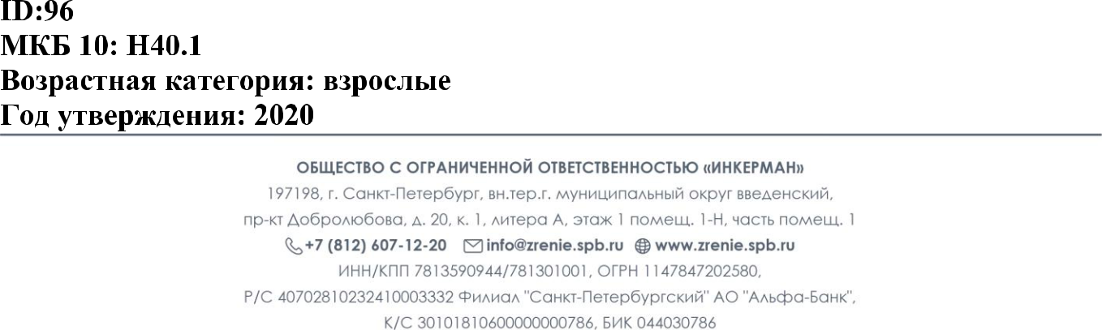

Ожоги глаз

Травма глаза закрытая
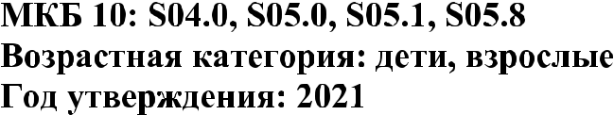
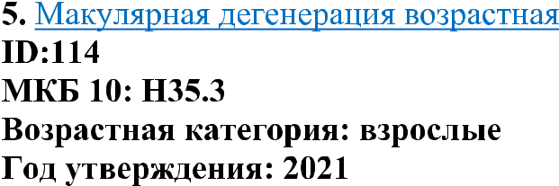

Сахарный диабет: диабетическая ретинопатия, диабетический макулярный отек

Увеальная меланома

Аниридия врожденная
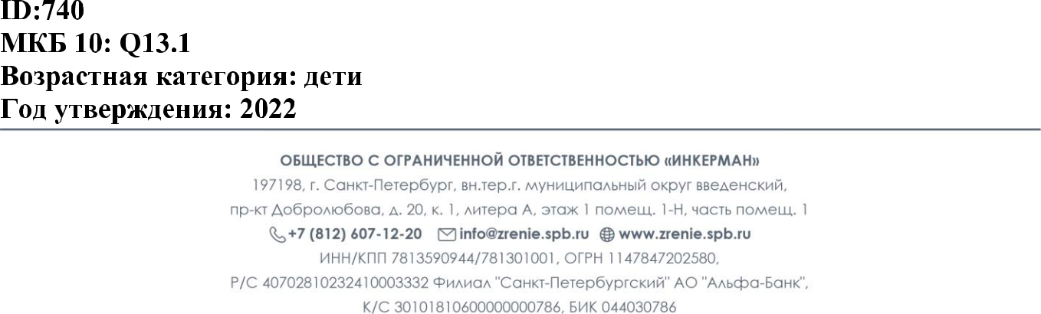

Глаукома первичная закрытоугольная

Инородное тело роговицы


Конъюнктивит

Миопическая макулярная дегенерация (Миопическая макулопатия)

Астигматизм

Катаракта старческая
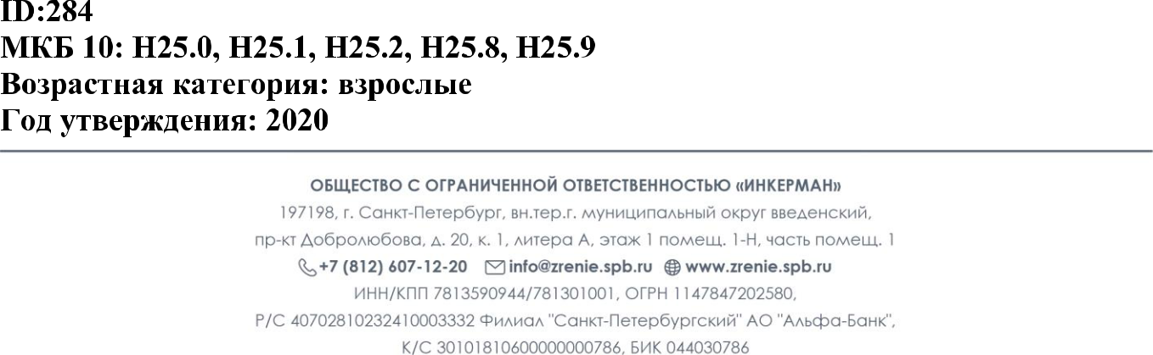

Миопия

СТАНДАРТЫ МЕДИЦИНСКОЙ ПОМОЩИ

Официальный интернет-портал правовой информации: www.pravo.gov.ru

1. СТАНДАРТ ПЕРВИЧНОЙ СПЕЦИАЛИЗИРОВАННОЙ МЕДИКО-САНИТАРНОЙ ПОМОЩИ ПРИ ДИАБЕТИЧЕСКОЙ РЕТИНОПАТИИ И ДИАБЕТИЧЕСКОМ МАКУЛЯРНОМ ОТЕКЕ (утв. приказом Минздрава России 24.12.2012 № 1492н)

- Возрастная категория: взрослые
- Вид медицинской помощи: первичная медико-санитарная помощь

- Условия оказания медицинской помощи: амбулаторно
- Форма оказания медицинской помощи: плановая

- СТАНДАРТ МЕДИЦИНСКОЙ ПОМОЩИ БОЛЬНЫМ КОНЪЮНКТИВИТОМ (утв. приказом Минздрава России от 13.10.2006 № 704)

- Возрастная категория: взрослые, дети
- Условия оказания медицинской помощи: амбулаторно

- СТАНДАРТ МЕДИЦИНСКОЙ ПОМОЩИ ВЗРОСЛЫМ ПРИ ГЛАУКОМЕ ПЕРВИЧНОЙ ЗАКРЫТОУГОЛЬНОЙ (ДИАГНОСТИКА, ЛЕЧЕНИЕ И ДИСПАНСЕРНОЕ НАБЛЮДЕНИЕ) (утв. приказом Минздрава России от 25.02.2022 № 116н)

- Возрастная категория: взрослые
- Вид медицинской помощи: первичная медико-санитарная помощь,


специализированная медицинская помощь
- Условия оказания медицинской помощи: амбулаторно
- Форма оказания медицинской помощи: неотложная, плановая

- СТАНДАРТ МЕДИЦИНСКОЙ ПОМОЩИ ВЗРОСЛЫМ ПРИ ГЛАУКОМЕ ПЕРВИЧНОЙ ОТКРЫТОУГОЛЬНОЙ (ДИАГНОСТИКА, ЛЕЧЕНИЕ И ДИСПАНСЕРНОЕ НАБЛЮДЕНИЕ) (утв. приказом Минздрава России от 25.02.2023 № 114н)

- Возрастная категория: взрослые

- Вид медицинской помощи: первичная медико-санитарная помощь, специализированная медицинская помощь

- Условия оказания медицинской помощи: амбулаторно
  - Форма оказания медицинской помощи: плановая

- СТАНДАРТ МЕДИЦИНСКОЙ ПОМОЩИ ВЗРОСЛЫМ ПРИ ВОЗРАСТНОЙ МАКУЛЯРНОЙ ДЕГЕНЕРАЦИИ (ДИАГНОСТИКА И ЛЕЧЕНИЕ) (утв. приказом Минздрава Росии от 04.04.2022 № 235н)

- Возрастная категория: взрослые

- Вид медицинской помощи: первичная медико-санитарная помощь, специализированная медицинская помощь

- Условия оказания медицинской помощи: амбулаторно
- Форма оказания медицинской помощи: плановая

- СТАНДАРТ МЕДИЦИНСКОЙ ПОМОЩИ ВЗРОСЛЫМ ПРИ АСТИГМАТИЗМЕ (ДИАГНОСТИКА, ЛЕЧЕНИЕ И ДИСПАНСЕРНОЕ НАБЛЮДЕНИЕ) (утв. приказом Минздрава России от 02.02.2022 № 45н)

- Возрастная категория: взрослые

- Вид медицинской помощи: первичная медико-санитарная помощь, специализированная медицинская помощь

- Условия оказания медицинской помощи: амбулаторно
- Форма оказания медицинской помощи: плановая

- СТАНДАРТ МЕДИЦИНСКОЙ ПОМОЩИ ВЗРОСЛЫМ ПРИ СТАРЧЕСКОЙ КАТАРАКТЕ (ДИАГНОСТИКА И ЛЕЧЕНИЕ) (утв. приказом Минздрава России от
07.12.2020 № 1293н)

- Возрастная категория: взрослые

- Вид медицинской помощи: первичная медико-санитарная помощь, специализированная медицинская помощь

- Условия оказания медицинской помощи: амбулаторно
- Форма оказания медицинской помощи: плановая

- СТАНДАРТ МЕДИЦИНСКОЙ ПОМОЩИ ВЗРОСЛЫМ ПРИ ЗАКРЫТОЙ ТРАВМЕ ГЛАЗА (ДИАГНОСТИКА, ЛЕЧЕНИЕ И ДИСПАНСЕРНОЕ НАБЛЮДЕНИЕ) (утв. приказом Минздрава России от 11.12.2022 г. № 73н)

- Возрастная категория: взрослые, дети

- Вид медицинской помощи: первичная медико-санитарная помощь, специализированная медицинская помощь

- Условия оказания медицинской помощи: амбулаторно
- Форма оказания медицинской помощи: неотложная, плановая

- СТАНДАРТ МЕДИЦИНСКОЙ ПОМОЩИ ВЗРОСЛЫМ ПРИ ИНОРОДНОМ ТЕЛЕ РОГОВИЦЫ (ДИАГНОСТИКА И ЛЕЧЕНИЕ) (утв. приказом Минздрава России от 16.05.2022 № 329н)

- Возрастная категория: взрослые, дети

- Вид медицинской помощи: первичная медико-санитарная помощь, специализированная медицинская помощь

- Условия оказания медицинской помощи: амбулаторно

- Форма оказания медицинской помощи: неотложная, плановая

- СТАНДАРТ МЕДИЦИНСКОЙ ПОМОЩИ БОЛЬНЫМ С МИОПИЕЙ (ПРИ ОКАЗАНИИ СПЕЦИАЛИЗИРОВАННОЙ ПОМОЩИ (утв. приказом Минздрава России от 31.05.2007 № 381)

- Возрастная категория: взрослые, дети

- Условия оказания медицинской помощи: стационарная помощь, хирургическое отделение

- СТАНДАРТ МЕДИЦИНСКОЙ ПОМОЩИ БОЛЬНЫМ С ТРАВМАМИ ГЛАЗА И ГЛАЗНИЦЫ И ТЕРМИЧЕСКИМИ И ХИМИЧЕСКИМИ ОЖОГАМИ, ОГРАНИЧЕННЫМИ ОБЛАСТЬЮ ГЛАЗА И ЕГО ПРИДАТОЧНОГО АППАРАТА (ПРИ ОКАЗАНИИ СПЕЦИАЛИЗИРОВАННОЙ ПОМОЩИ) (утв. приказом Минздрава России от 21.05.2007 № 343)

- Возрастная категория: взрослые, дети

- Условия оказания медицинской помощи: стационарная помощь, хирургическое отделение

12. СТАНДАРТ СПЕЦИАЛИЗИРОВАННОЙ МЕДИЦИНСКОЙ ПОМОЩИ ПРИ РЕТИНОПАТИИ НЕДОНОШЕННЫХ (утв. приказом Минздрава России от 29.12.2012 г. № 1682н)

- Возрастная категория: дети
- Вид медицинской помощи: специализированная медицинская помощь

- Условия оказания медицинской помощи: стационарно
- Форма оказания медицинской помощи: плановая

- СТАНДАРТ СПЕЦИАЛИЗИРОВАННОЙ МЕДИЦИНСКОЙ ПОМОЩИ ДЕТЯМ ПРИ ВИРУСНОМ КОНЪЮНКТИВИТЕ СРЕДНЕЙ СТЕПЕНИ ТЯЖЕСТИ (утв. приказом Минздрава России от 09.11.2012 №875н)

- Возрастная категория: дети

- Вид медицинской помощи: специализированная медицинская помощь
- Условия оказания медицинской помощи: стационарно
- Форма оказания медицинской помощи: неотложная

- СТАНДАРТ МЕДИЦИНСКОЙ ПОМОЩИ ДЕТЯМ ПРИ ДИАБЕТИЧЕСКОЙ РЕТИНОПАТИИ ПРИ САХАРНОМ ДИАБЕТЕ 2 ТИПА (утв. приказом Минздрава России от 07.12.2021 №1129н)

- Возрастная категория: дети

- Вид медицинской помощи: специализированная медицинская помощь
- Условия оказания медицинской помощи: стационарно
- Форма оказания медицинской помощи: плановая

- СТАНДАРТ МЕДИЦИНСКОЙ ПОМОЩИ ДЕТЯМ ПРИ МИОПИИ (ДИАГНОСТИКА, ЛЕЧЕНИЕ И ДИСПАНСЕРНОЕ НАБЛЮДЕНИЕ) (утв. приказом Минздрава России от 02.06.2021 №567н)

- Возрастная категория: дети

- Вид медицинской помощи: специализированная медицинская помощь, первичная медико-санитарная помощь

- Условия оказания медицинской помощи: стационарно, в дневном стационаре, амбулаторно

- Форма оказания медицинской помощи: плановая

- СТАНДАРТ МЕДИЦИНСКОЙ ПОМОЩИ ДЕТЯМ ПРИ ДИАБЕТИЧЕСКОЙ РЕТИНОПАТИИ ПРИ САХАРНОМ ДИАБЕТЕ 1 ТИПА (утв. приказом Минздрава от 17.11.2020 №1225н)

- Возрастная категория: дети

- Вид медицинской помощи: специализированная медицинская помощь, первичная медико-санитарная помощь

- Условия оказания медицинской помощи: стационарно, амбулаторно

- Форма оказания медицинской помощи: плановая

- СТАНДАРТ МЕДИЦИНСКОЙ ПОМОЩИ ДЕТЯМ ПРИ ИНОРОДНОМ ТЕЛЕ РОГОВИЦЫ (ДИАГНОСТИКА И ЛЕЧЕНИЕ) (утв. приказом Минздрава России от

14.06.2022 № 406н)

- Возрастная категория: дети
- Вид медицинской помощи: специализированная медицинская помощь, первичная

медико-санитарная помощь
- Условия оказания медицинской помощи: стационарно, амбулаторно
- Форма оказания медицинской помощи: неотложная, плановая

- СТАНДАРТ МЕДИЦИНСКОЙ ПОМОЩИ БОЛЬНЫМ С ДИАБЕТИЧЕСКОЙ РЕТИНОПАТИЕЙ (утв. приказом Минздрава России от 05.10.2005 г. № 616)

- Возрастная категория: взрослые

- Условия оказания медицинской помощи: стационарная помощь, хирургическое отделение

- СТАНДАРТ МЕДИЦИНСКОЙ ПОМОЩИ БОЛЬНЫМ С ГЛАУКОМОЙ (утв. приказом Минздрава России от 06.09.2005 № 549)

- Возрастная категория: взрослые

- Условия оказания медицинской помощи: стационарная помощь, хирургическое отделение

